*القراءة السليمة وفهم المقروء واستيعاب جوانبه واستثمارها.
* تعرف أسلوب ( الإغراء والتحذير) وتوظيفه في التواصل الشفهي والكتابي.
*تعرف اسم الفاعل وتمييزه في النصوص المختلفة.
*اكتساب اتجاهات وقيم تتعلق بمحور (الصيد والمحميات الوطنية)
*تعرف استراتيجية قراءة التمشيط.
*فهم المسموع ومراعاة آداب السامع.
*تعرف بنية النص الحواري.
*رسم الهمزة المتوسطة في أشكالها المختلفة رسما صحيحا.
*رسم عبارات بخط النسخ بعد تصحيح الأخطاء الواردة فيها.
*فهم وتذوق النصوص وما فيها من جماليات وأساليب بلاغية.
*تعرف اسم إن وأخواتها وخبرها واستعمالهما بالعلامات الفرعية والأصلية.
* اكتساب رصيد لغوي ومعرفي متصل بمحور( الصيد والمحميات الوطنية) واستعماله في التواصل الشفهي والكتابي.
*كتابة نص حواري استنادا إلى خصائصه البنائية.
*إجراء مقابلة شفهية.
*اكتساب سلوكات إيجابية نحو المحافظة على الحياة الفطرية في بلادي .
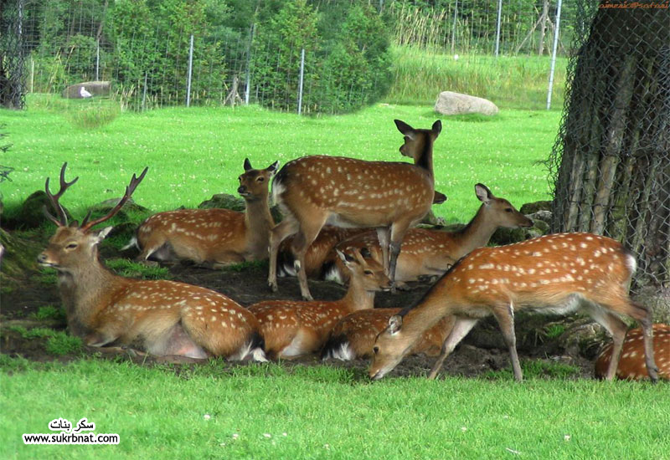

*القراءة السليمة وفهم المقروء واستيعاب جوانبه واستثمارها.
* تعرف أسلوبي ( المدح والذم ) ب( نعم و بئس ) وتوظيفهما في تواصلي اللغوي.
*تعرف اسم المفعول من الفعل الثلاثي وتمييزه في النصوص المختلفة.
*تعرف استراتيجية قراءة تصفح مجلة.
*فهم المسموع ومراعاة آداب السامع.
*تعرف بنية الخبر الصحفي.
*رسم الهمزة المتطرفة في أشكالها المختلفة رسما صحيحا.
*رسم عبارات بخط النسخ بعد تصحيح الأخطاء الواردة فيها.
*فهم وتذوق النصوص وما فيها من جماليات وأساليب بلاغية.
* رفع الفعل المضارع بحسب نوعه( صحيح الأخر – من الأفعال الخمسة)
* اكتساب رصيد لغوي ومعرفي متصل بمحور( الوعي القرائي) واستعماله في التواصل الشفهي والكتابي.
*كتابة خبر صحفي مكتمل العناصر.
*تعريف شفهي بكتاب أو قصة أو مجلة أو ديوان شعري للأطفال.
*اكتساب اتجاهات إيجابية نحو القراءة والاهتمام بالكتاب.

